Handout

BestBag-Project

Einführung in Design Thinking

Diese Übung wurde inspiriert durch die «Wallet Exercise» der Stanford University’s d.school und für myidea 2.0 angepasst. Das Originalmaterial ist unter dschool.stanford.edu/resources verfügbar.
https://www.bgland24.de/bgland/polizeimeldungen/reichenhall-diebstahl-eines-riesenrucksacks-bgland24-2350100.html

Ausgangslage: Sie arbeiten als Produktdesigner:in. Ihre Firma stellt Taschen, Rucksäcke und Tragehilfen her. Heute haben Sie einen neuen Auftrag erhalten:

Entwickeln Sie eine neue Tragelösung für Lernende, die besser ist als alles, was es bisher gab.
Diese Tragelösung soll Lernenden das Leben leichter machen – sei es in der Schule, im Lehrbetrieb oder in der Freizeit. Es geht nicht einfach darum, eine schöne Tasche zu erfinden. Es geht darum, eine Lösung zu gestalten, die ganz genau auf die Bedürfnisse dieser Person passt.
Deshalb werden Sie gleich eine andere Person interviewen und versuchen, sie so gut wie möglich zu verstehen.
Der ganze Prozess wird in insgesamt 13 Schritten durchgeführt.

Los geht’s…



Gestalten Sie IHRE ideale Lösung für das BestBag-Project.
3 Min.
Zeichnen Sie Ihre Idee.


Empathiephase – das Gegenüber kennenlernen

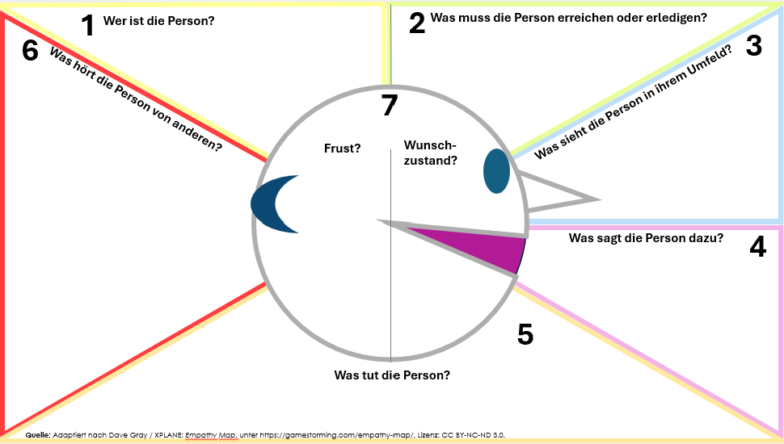
Für die Schritte 1 bis 7 nehmen Sie jetzt Ihre Empathie-Karten (A3-Blatt) und das Couvert zur Hand.
Folgen Sie nun den Anweisungen Ihrer Lehrperson.
1-7
Erkenntnisse ordnen & verdichten
5 Min.
Jede Person betrachtet die eigene Empathie-Karte und beantwortet die nachfolgenden Fragen:
8
Was ist das zentrale Bedürfnis oder Problem?
Meine Partnerin/ mein Partner braucht eine Tragelösung, die…
Was sind auffällige Muster oder Überraschungen?
Ideen entwickeln: Optionen entwickeln
je
2 Min.
5 Min.
Stellen Sie alle drei Ideen vor und notieren Sie hier das Feedback.
10
9
Jede Person entwickelt nun 3 Lösungsideen. Auch verrückte Ideen sind erlaubt.
Nachdenken und neue Lösungen generieren
2 Min.
11
Überarbeiten Sie DIE BESTE Ihrer drei Lösungen und skizzieren Sie sie hier.
Kreieren und Testen
15 Min.
12
Kreieren Sie für Ihre Lösung einen Prototyp.

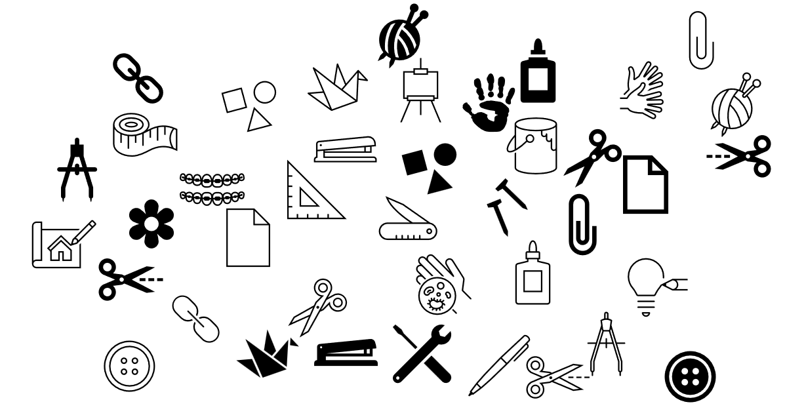
Feedback
je
2 Min.
Stellen Sie einander den Prototyp vor und holen Sie nochmals Feedback ein.
13

+ hat funktioniert…
? Fragen…
- kann verbessert werden…
! Ideen…
Was ist Design Thinking?
Abgeleitet aus der folgenden Definition: «Design thinking is a human-centered problem-solving approach that drives innovation by deeply understanding customer needs, rapidly prototyping ideas, and iterating based on real-world feedback. This design thinking methodology helps teams develop products, services, processes, and organizations that are not only creative but also practical and impactful.” Quelle: Design Thinking, https://www.ideou.com/pages/design-thinking.
Der Design Thinking-Ansatz zeichnet sich durch folgende Merkmale aus:
- Menschenzentrierter Ansatz: Lösungen orientieren sich an den Bedürfnissen der Nutzer:innen
- Tiefes Verständnis: Innovationen basieren auf einem fundierten Einblick in die Nutzerbedürfnisse
- Schnelles Prototyping: Ideen werden früh getestet, um zeitnah praxisnahes Feedback zu erhalten
- Praktische Wirkung: Produkte, Dienstleistungen, Prozesse und Organisationen sind kreativ, praktikabel und wirkungsvoll

